**ESCUELA NORMAL DE EDUCACIÓN PREESCOLAR**

**Licenciatura en Educación Preescolar**

**Curso: Tutoría Grupal**

**Semestre 5**

**Maestra: Gloria Elizabeth Martínez Rivera**

**Tema:** Revisión de Planes y Programas.

**Alumnas:**

Andrea Silva López No.16

Dulce Nelly Pérez Núñez No.11

Yamile Margarita Mercado Esquivel No. 9

Tamara Lizbeth López Hernández No.7

**Grado:** 3ro **Sección:** “A”

**Fecha:** miércoles 24 de marzo del 2021.



ESCUELA NORMAL DE EDUCACIÓN PREESCOLAR

MATERIA: TUTORÍA GRUPAL

DRA. GLORIA ELIZABETH MARTÍNEZ RIVERA

**TEMA:** Revisión del Planes y programas de Preescolar.

**Propósito**: Los estudiantes desarrollan la práctica de elaboración del Portafolio de Competencia Docente, como un instrumento de evaluación del desempeño docente y competencias profesionales alcanzadas, en correspondencia con su perfil de egreso.

**Actividad**: Elaborar una infografía en colaborativo

**Características a considerar**: Campo o área de formación académica, propósito, personal y social, aprendizajes esperados, existe o no atención a la diversidad, planificación y evaluación.

**Rúbrica**:

* Portada con el nombre de los integrantes del equipo
* Campo a desarrollar
* Completos los indicadores anteriores
* Realizar una pequeña conclusión de lo que aprendieron durante la revisión del programa que desconocían.

**Fecha de entrega**: 24 de marzo del 2021.

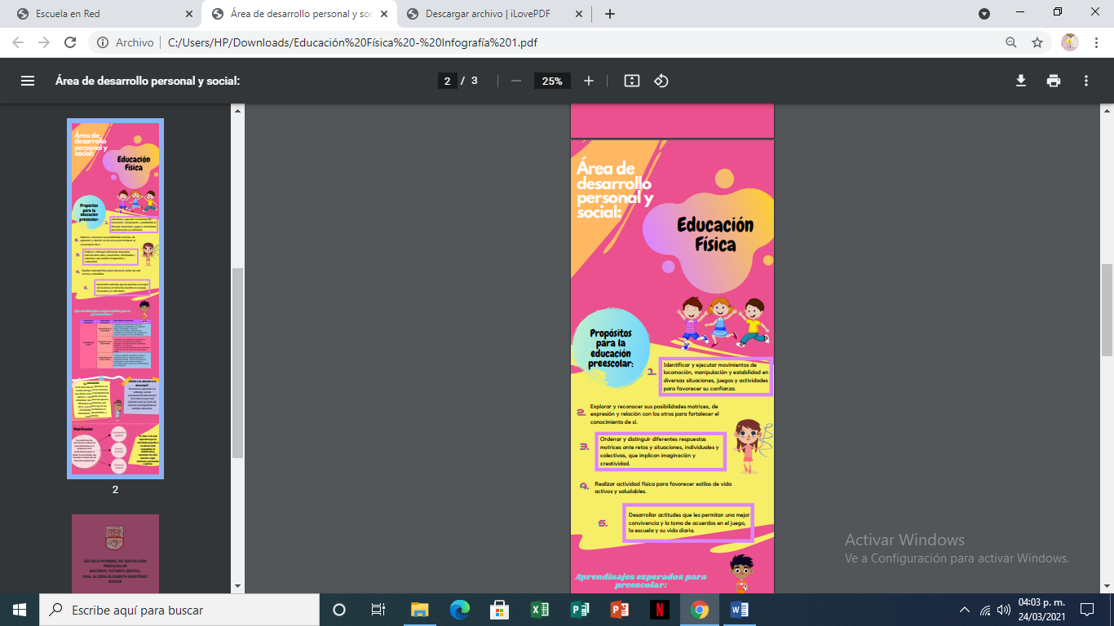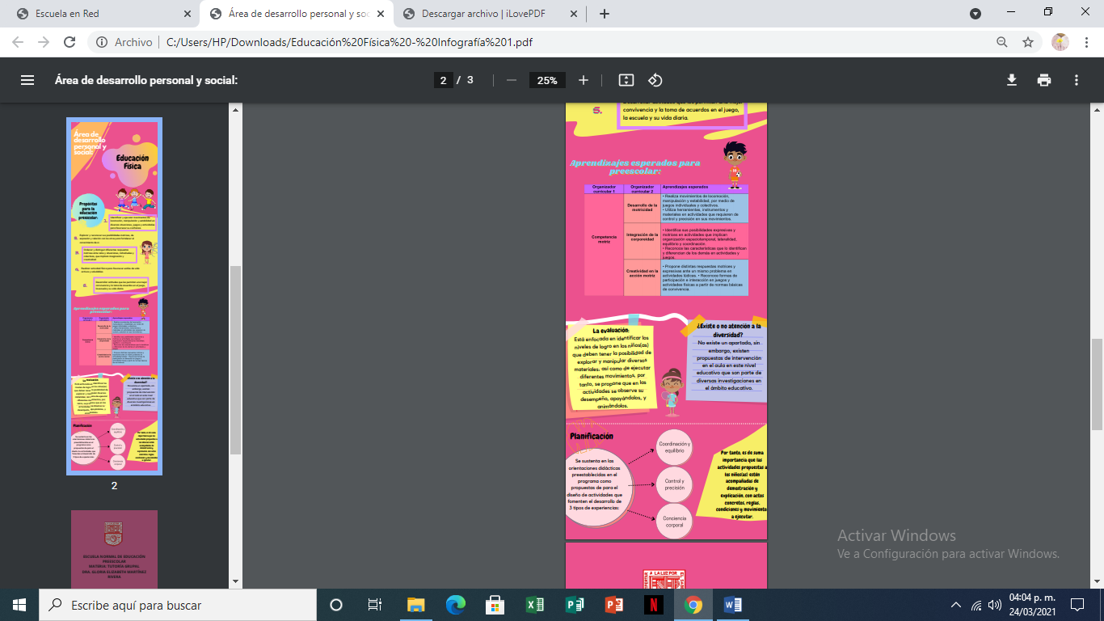

**Infografía:**

Área de Desarrollo Personal y Social: Educación Física.

**Link:**

<https://drive.google.com/file/d/1jLAR8RERMs-7WjKhXcIiNKfoHnRkEwPe/view?usp=sharing>